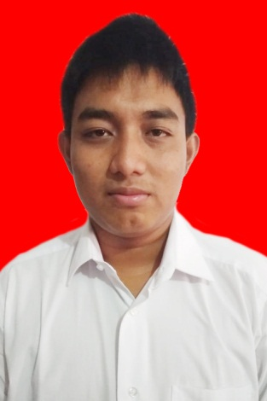CURRICULUM VITAE

Nama : Dimas Dwi Parawansa

Tempat, Tgl Lahir : Jakarta, 02 Juli 1999

Jenis Kelamin : Laki-Laki

Agama : Islam

Kewarganegaraan : Indonesia

Status : Belum Kawin

Alamat Sekarang : Jl.Deli Lorong 28 No.45 RT.10/03

Kel. Koja, Kec. Koja, Jakarta Utara

Telephone : 0895364398892

Email : masparawansa@gmail.com

# PENDIDIKAN

**FORMAL :**

* 2006 – 2012 **MI ILHAM,** jl muncang jakarta utara
* 2012 – 2015 **SMP AL-IRSYAD AL-ISLAMIYYAH**, Jlmindi jakarta utara
* 2015 – 2018 **SMK PERGURUAN CIKINI**, Jl alur laut jakarta utara

# PENGALAMAN

* SALES EXCUTIVE MNC PLAY ( 3 BULAN )
* PENDATAAN DUKCAPIL ( 2 BULAN )
* WAITERS ( 3 BULAN )